MAIRIE DE SAINT-BARTHELEMY-DE-VALS

MISE A DISPOSITION DE MASQUES BARRIERES

Madame, Monsieur, habitantes et habitants de Saint-Barthélemy-de-Vals,

La commune de Saint-Barthélemy-de-Vals souhaite mettre à votre disposition gratuitement un masque barrière textile afin de renforcer votre protection dans cette crise sanitaire. Aujourd’hui vous recevez un masque par foyer. Vous avez la possibilité de demander un complément pour les membres de votre foyer en complétant le formulaire ci-dessous.
Dans les prochains jours des masques seront également fournis par la communauté de communes et la région Auvergne Rhône-Alpes, vous pourrez ainsi disposer de plusieurs masques.
Pour recevoir ces masques vous devez également cocher la case correspondante.
Si vous souhaitez recevoir vos masques de la commune, avant le lundi 11 mai, veuillez nous renvoyer ce formulaire avant le vendredi 8 mai.
Prenez soins de vous et de vos proches !!!!

NOM DE LA FAMILLE OU DU FOYER |  | ..
ADRESSE
N°:.. |  | RUE/CHEMIN/ROUTE/IMPASSE/PLACE/TRAVERSE  (rayer les mentions inutiles)
Nom de la Voie |  | ..

COMPOSITION DU FOYER
Nombre de personnes occupant habituellement le foyer  (Personnes domiciliés sur la commune) |  |  |  | ..
Nombre de personnes par Tranche d’âge :
70 ans et plus | .. |  | 12 à 69 ans |  | ..
9 à 11 ans | .. |  | 6 à 8 ans |  | ..
3 à 5 ans | .. |  | 0 à 2 ans |  | .. Pas de masques distribués

Demande de masques complémentaires
 | Souhaite un masque distribué par la commune pour les membres du foyer / tailles enfants (fournis par la communauté de communes). Déjà fournis par la Mairie pour les plus de 70 ans (distribué avant le 11 mai) |  |  |  |  | 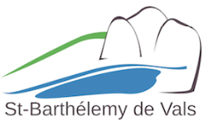
 | Souhaite également recevoir des masques fournis par la communauté de communes pour chaque membre du foyer (date prévisionnelle : mi-mai) |  |  |  |  | 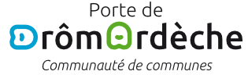
 | Souhaite également recevoir des masques fournis par la Région Auvergne Rhône-Alpes pour chaque membre du foyer (date prévisionnelle : fin mai) |  |  |  |  | 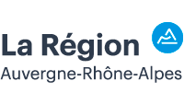

Formulaire à déposer complété dans la boîte aux lettres de la mairie ou à renvoyer par mail : mairie@saintbarthelemydevals.fr indiquer en objet : MASQUES
Possibilité de compléter le formulaire sous format informatique en vous rendant sur le site internet de la commune : www.saint-barthelemy-de-vals.fr

